LAPORAN DOKUMENTASI TEKNIS
IMPLEMENTASI JARINGAN DAN LAYANAN PRIVATE CLOUD

Nama :
Kelas :
Nomor Ujian :
Kosentrasi Keahlian : Teknik Komputer dan Jaringan
Judul Tugas : Merancang Arsitektur, Layanan, Perangkat Lunak, dan Sarana pada Jaringan Private Cloud

Laporan ini disusun sebagai dokumentasi teknis atas implementasi proyek Private Cloud Computing yang dirancang untuk mendukung sistem pembelajaran daring (LMS) pada instansi pendidikan. Seiring dengan kebutuhan akses materi pembelajaran yang fleksibel, pembangunan infrastruktur ini bertujuan untuk menyediakan layanan Learning Management System (Moodle) yang mandiri, aman, dan memiliki performa yang terukur.
Dalam pelaksanaannya, proyek ini mencakup perancangan arsitektur jaringan virtual, konfigurasi server side (Web dan Database Server), hingga manajemen keamanan melalui firewall dan mekanisme pemeliharaan berkala. Dokumentasi ini merangkum seluruh tahapan kerja, mulai dari alokasi sumber daya pada platform virtualisasi hingga prosedur mitigasi risiko melalui aktivitas backup dan patching sistem.

- Identitas Infrastruktur
Tabel Inventaris Perangkat (Hardware dan Software)
No | Nama Alat / Bahan | Spesifikasi | Fungsi
1. | Router
2. | Server
3. | OS Virtual Machine
4. | LMS

- Skema Pengalamatan IP dan topologi
Konfigurasi Logis Jaringan (alokasi IP Address):
Interface/Node Alamat IP Keterangan
Internet (ISP) 172.16.100.xx Interface router menuju internet
Router ke Proxmox ................................. ......................................
Router ke Int-Client ................................. ......................................
VM-Web Server ................................. ......................................
VM-Database Server ................................. ......................................
Ext-Client ................................. ......................................

Topologi Fisik:

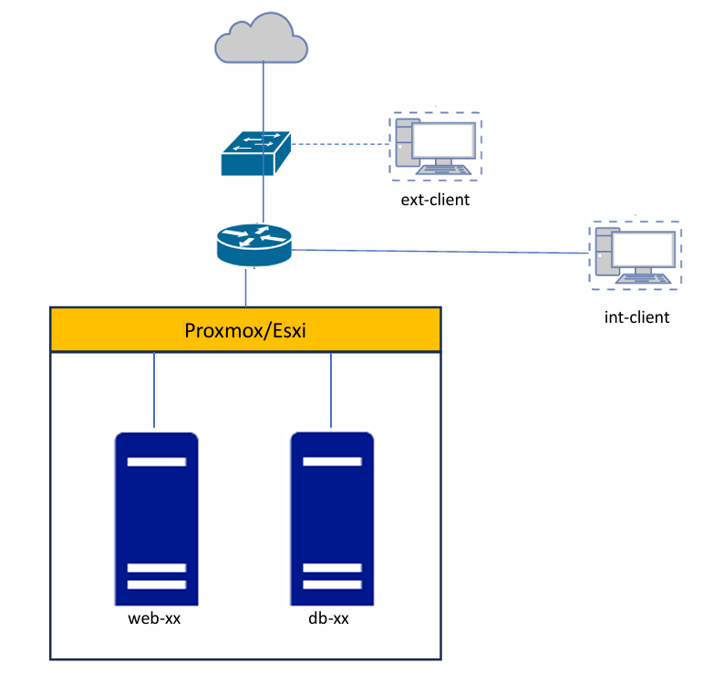

- Implementasi dan Layanan
- Konfigurasi Server Cloud
- Virtualisasi: Menggunakan Proxmox dengan metode Bridge pada jaringan virtual
- Web Server: Virtual Machine, hostname = web-xx, instalasi Apache2
- Database Server: Virtual Machine, hostname = db-xx, instalasi MariaDB Server
- Firewall Router: Mengaktifkan akses dari luar ke layanan LMS melalui IP 172.16.100.xx:9090

- Prosedur Pemeliharaan (SOP)
- Otomasi backup: Menggunakan cronjob setiap hari sekali untuk membackup konfigurasi web ( File: /etc/apache2/sites-available/* ) dan Database LMS dan menyimpannya di directory /backup pada masing-masing VM
- Maintenance: Melakukan patching keamanan dan update perangkat lunak secara berkala.

- Hasil Pengujian (Verifikasi)
Tabel Checklist Pengujian
No | Jenis/Komponen Pengujian | Metode Verifikasi | Status | Catatan
1. | Koneksi Internet | Ping 8.8.8.8 dari Client dan VM
2. | Koneksi VM | Ping 192.168.xx.3 dari Web Server dan ping 192.168.xx.2 dari Database Server
3. | Layanan Database | Akses database dari web server:  mysql – u ....... –p –h 192.168.xx.3
4. | Akses LMS (Int-Client) | Browser:  http://192.168.xx.2
5. | Akses LMS (Ext-Client) | Browser:  http://172.16.100.xx:9090
6. | Fungsi LMS | Login dan Posting Konten
7. | Patching VM | sudo apt update && sudo apt upgrade |  | Versi: ..............
8. | Backup File | Cek file di /backup

- Lampiran Tangkapan Layar (Screenshot)
- Dashboard Virtualisasi:

- Statistik Resource:

- Tampilan Moodle:

- Verifikasi Backup:

Kesimpulan
Berdasarkan rangkaian kegiatan pembangunan dan pengujian infrastruktur Private Cloud yang telah dilaksanakan, dapat disimpulkan bahwa:
- Infrastruktur Virtual: Mesin virtual untuk Web Server (web-xx) dan Database Server (db-xx) telah berhasil dikonfigurasi menggunakan mode Bridge dengan alokasi sumber daya yang sesuai untuk menjalankan aplikasi Moodle secara stabil.
- Konektivitas dan Aksesibilitas: Jaringan telah terintegrasi dengan baik, di mana layanan LMS dapat diakses secara internal melalui jaringan lokal maupun secara eksternal melalui mekanisme Port Forwarding (Port 9090) pada Router.
- Keandalan Sistem (Reliability): Prosedur pemeliharaan telah diuji melalui aktivitas backup otomatis menggunakan cronjob serta pembaruan sistem secara insidental untuk memastikan keberlanjutan layanan dan keamanan data.
- Hasil Pengujian: Seluruh fungsi utama aplikasi, mulai dari integrasi database hingga fitur login pengguna, telah diverifikasi dan berfungsi sesuai dengan spesifikasi yang ditetapkan.

Secara keseluruhan, sistem Private Cloud ini telah siap digunakan untuk mendukung operasional pembelajaran daring dengan performa dan tingkat reliabilitas yang memadai.

